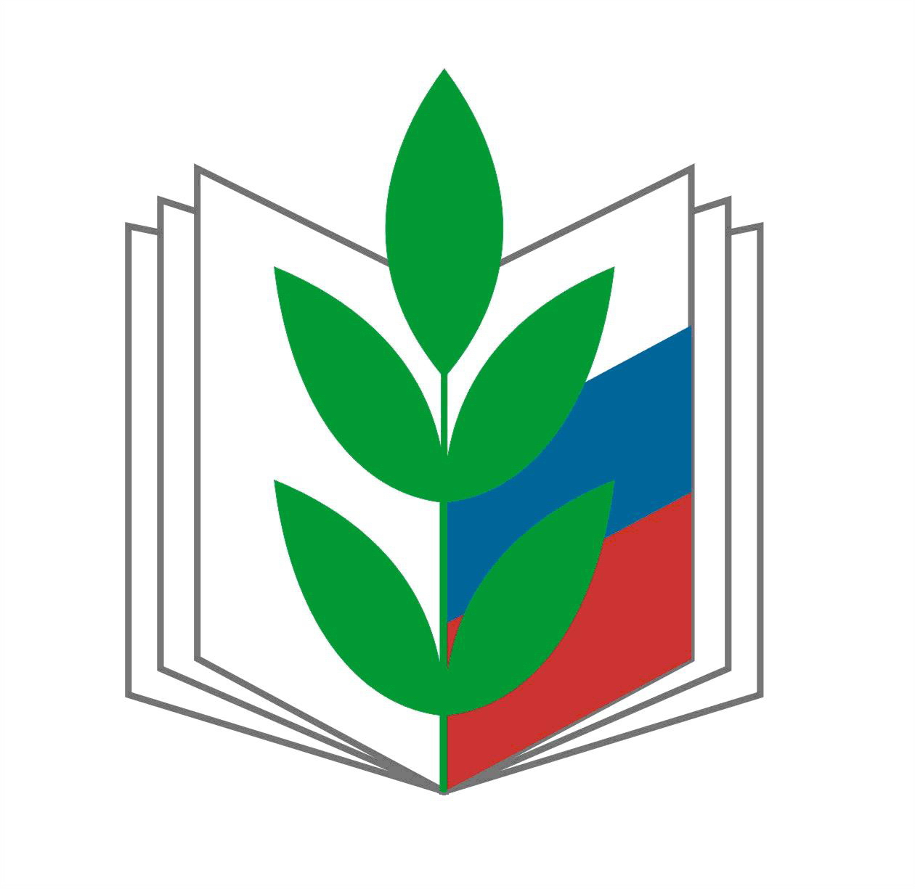
Волгоградская областная организация Профсоюза
работников народного образования и науки РФ

Информационный листок. Выпуск № 38 2020 год

27 мая 2020 года Государственной Думой РФ был принят Федеральный закон от 8 июня 2020 г. N 165-ФЗ "О внесении изменений в статьи 46 и 108 Федерального закона "Об образовании в Российской Федерации" (далее – закон), дополнивший статью 46 закона частями 3 и 4, согласно которым лица, обучающиеся по образовательным программам высшего образования по специальностям и направлениям подготовки "Образование и педагогические науки" и успешно прошедшие промежуточную аттестацию не менее чем за три года обучения, допускаются к занятию педагогической деятельностью по основным общеобразовательным программам. К занятию педагогической деятельностью по дополнительным общеобразовательным программам допускаются лица, обучающиеся по образовательным программам высшего образования по специальностям и направлениям подготовки, соответствующим направленности дополнительных общеобразовательных программ, и успешно прошедшие промежуточную аттестацию не менее чем за два года обучения, где соответствие образовательной программы высшего образования направленности дополнительной общеобразовательной программы определяется работодателем.
Порядок допуска лиц, указанных в частях 3 и 4 статьи 46 закона, к занятию педагогической деятельностью установлен Приказом Министерства просвещения РФ от 18 сентября 2020 г. N 508 "Об утверждении Порядка допуска лиц, обучающихся по образовательным программам высшего образования, к занятию педагогической деятельностью по общеобразовательным программам" (Вступил в силу с 12 октября 2020 г.)
Текст приказа опубликован на "Официальном интернет-портале правовой информации" (www.pravo.gov.ru) 1 октября 2020 г. N 0001202010010040.
Краткий обзор документа
Студентам, получающим высшее образование, разрешено заниматься педагогической деятельностью по основным и дополнительным общеобразовательным программам. Преподавать по основным общеобразовательным программам могут студенты, обучающиеся по специальностям и направлениям подготовки "Образование и педагогические науки", после 3 курса обучения; по дополнительным общеобразовательным программам - студенты, обучающиеся по соответствующим специальностям и направлениям подготовки, после 2 курса обучения.
Минпросвещения установило порядок допуска указанных лиц к педагогической деятельности. Определено, какие документы должны представить студенты работодателю при наличии у того потребности в педагогах. С каждым студентом работодатель проводит собеседование, по результатам которого принимается решение о заключении трудового договора.

Надеемся, что данная информация будет своевременно доведена до сведения заинтересованных лиц и позволит избежать нарушений, связанных с назначением и выплатой заработной платы работникам образовательных организаций.

Ваши вопросы продолжат данную серию информационных материалов для членов Профсоюза. Юристы обкома Профсоюза 8-8442-38-35-95, 38-97-62 obkom@ed-prof.ru

